Эссе «Определение коэффициентов квадратичной функции по графику без использования системы трех уравнений»
Автор: Молодых Елена Александровна
Организация: ГБОУ средняя школа № 266
Населенный пункт: г. Санкт-Петербург
Я работаю в школе с гуманитарным уклоном. Несмотря на то, что математику мы изучаем на базовом уровне, ежегодно 30-40% выпускников на государственной итоговой аттестации по математике выбирают профильный уровень. Многие из них, обладая острым умом и аналитическим мышлением, не имеют определенных математических знаний и умений, необходимых для успешного решения заданий даже первой части.
19 декабря 2024 года на тренировочной работе №2 (вариант МА2410209 профильный уровень), СтатГрад предложил следующее задание 11:

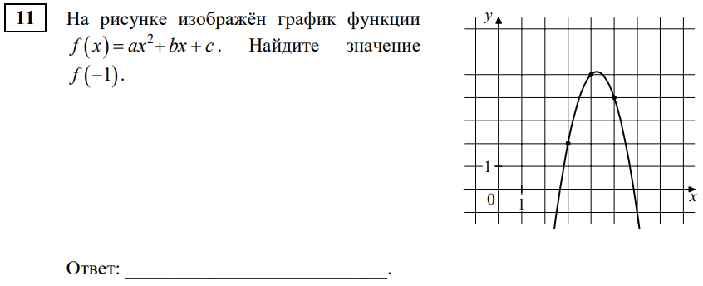
Задание «неудобно» тем, что вершина параболы имеет не целые координаты и по графику не определить ординату точки пересечения графика с осью y. Обучающиеся хорошо владеющие алгебраическими навыками решают такие задания с помощью системы уравнений с тремя неизвестными.
Я предлагаю два альтернативных способа решения заданий такого типа.
Первый способ. Введем новую систему координат с началом в точке (4; 0). Обозначим, для удобства, «новую» функцию через $f_{1}(х)$. Тогда коэффициент $с_{1}$ функции $f_{1}(х)$, очевидно, равен 5. Для определения коэффициентов $a_{1}$(вообще, ${a=a}_{1}$) и${ b}_{1}$, нужно составить и решить систему двух уравнений с двумя неизвестными. Таким образом, получив уравнение параболы в новой системе координат, задача сводится к нахождению значения этой функции в точке «$-$5», которое будет совпадать со значением функции в точке «$-$1» в исходной системе координат: f ($-$1$)=$ $f_{1}(-5)$.
Второй способ. Составим таблицу значений данной функции, записав значения аргумента в порядке возрастания.
х | 3 | 4 | 5
f (х$)$ | 2 | 5 | 4
Учитывая определение производной и тот факт, что приращение аргумента в нашей задаче одинаково для каждой пары точек и равно 1, получим:
х | 3 | 3,5 | 4 | 4,5 | 5
f (х$)$ | 2 |  | 5 |  | 4
$f^{'}$(х) |  | $\frac{f \left(3+1\right)-f (3) }{1}=5-2=$3 |  | $\frac{f \left(4+1\right)-f (4) }{1}$= 4$-$5 = $-$1
$f^{''}$(х) |  |  | $-$1$-$3 = $-$4
Вторая производная квадратичной функции f$(х)$ =a$x^{2}+bx+c$ равна 2а, тогда коэффициент а = $-$2. Для определения коэффициентов b и с функции f$(х)$, нужно составить и решить систему двух уравнений с двумя неизвестными. Затем записать уравнение параболы и посчитать значение функции в точке «– 1». А можно, как в первом способе, ввести новую систему координат и сразу получить коэффициент $с_{1}$. Коэффициент $a_{1}$ уже найден:$a_{1}=$ а = $-$2. Затем составить и решить уравнение с одним неизвестным, чтобы найти коэффициент $b_{1}$. Далее, как в способе первом, найти $f_{1}(-5)$.
Чтобы воспользоваться первым способом, достаточно иметь знания по теме «Квадратичная функция». Следует также отметить, что система уравнений для параболы в новой системе координат получается более простая, что сводит вероятность вычислительной ошибки практически к нулю.
Второй способ позволяет с помощью не сложных вычислений, получить коэффициент а, когда вершина параболы имеет не целые координаты. И это очень красиво! Но важно понимать, что данный алгоритм будет работать только для квадратичной функции и когда приращение аргументов одинаково для каждой пары точек. Чтобы воспользоваться вторым способом, необходимо понимать, что такое производная и вторая производная функции.
Оба способа позволяют выполнить задание тем, кто не силен в решении систем трех уравнений с тремя неизвестными. Первый способ - универсален и снижает вероятность вычислительной ошибки. Второй, на мой взгляд, - красив и необычен.
Отлично, когда есть выбор!

